PROGETTO DI BASI DI DATI
Sistema per la Gestione di un Servizio di Noleggio Veicoli
Studente: Vincenzo Cennamo
Anno Accademico: 2025/2026
Introduzione
Il presente progetto riguarda l’analisi, la progettazione e la realizzazione di un sistema informativo destinato alla gestione di un servizio di noleggio veicoli.
L’obiettivo principale del sistema è fornire una piattaforma in grado di amministrare in maniera efficiente tutte le operazioni relative al noleggio di differenti tipologie di veicoli, consentendo agli utenti di effettuare prenotazioni e all’azienda di monitorare l’intero andamento del servizio in maniera veloce e comoda.
Il sistema è stato progettato seguendo le principali metodologie di progettazione delle basi di dati, partendo dall’analisi dei requisiti fino alla realizzazione del modello logico e dell’applicazione web.
Le funzionalità offerte comprendono:
- registrazione e gestione degli utenti;
- gestione del personale addetto;
- gestione dei veicoli;
- inserimento delle prenotazioni;
- gestione delle cauzioni;
- generazione dei contratti;
- monitoraggio dello stato dei veicoli;
- controllo delle attività svolte dal personale.
L’intero sistema è stato sviluppato seguendo i principi di normalizzazione e di progettazione concettuale studiati durante il corso, garantendo coerenza, integrità e scalabilità dei dati.

1. Studio di Fattibilità

1.1 Obiettivo del sistema
L'obiettivo del sistema è consentire la completa digitalizzazione delle attività di un'azienda di noleggio veicoli.
In particolare il sistema deve permettere di:
- registrare gli utenti;
- distinguere il personale aziendale dagli utenti normali;
- gestire le informazioni relative ai veicoli;
- effettuare prenotazioni online;
- generare contratti di noleggio;
- monitorare i pagamenti e le cauzioni;
- controllare la disponibilità dei veicoli nelle date richieste dall’utente.
La piattaforma deve risultare facilmente utilizzabile sia dai clienti sia dal personale addetto alla gestione del servizio.

1.2 Analisi dei requisiti
Dall’analisi dei requisiti sono state individuate le seguenti informazioni da memorizzare:
Utenti
Per ogni utente devono essere memorizzati:
- identificativo;
- username;
- password;
- email;
- cognome;
- telefono;
- tipologia utente.
Personale
Per ogni membro dello staff devono essere registrati:
- identificativo;
- ruolo;
- stipendio.
Veicoli
Per ogni veicolo devono essere registrate informazioni relative a:
- tipologia;
- marca;
- modello;
- targa;
- prezzo giornaliero;
- stato di disponibilità.
Prenotazioni
Ogni prenotazione deve contenere:
- data di inizio;
- data di fine;
- costo previsto;
- modalità di ritiro;
- cauzione richiesta;
- stato della prenotazione.
Contratti
Ogni contratto deve registrare:
- data di stipula;
- importo;
- costo totale;
- saldo;
- stato della cauzione.

2. Analisi e Progettazione Concettuale
La progettazione concettuale rappresenta la fase nella quale vengono individuate le entità principali del dominio applicativo e le relazioni esistenti tra esse.
In questa fase non vengono considerate problematiche implementative, ma esclusivamente gli aspetti concettuali del sistema.
Il primo modello E/R sviluppato presenta due importanti generalizzazioni:
- Generalizzazione dell’entità Utente;
- Generalizzazione dell’entità Veicolo.
Figura 1 – Modello E/R iniziale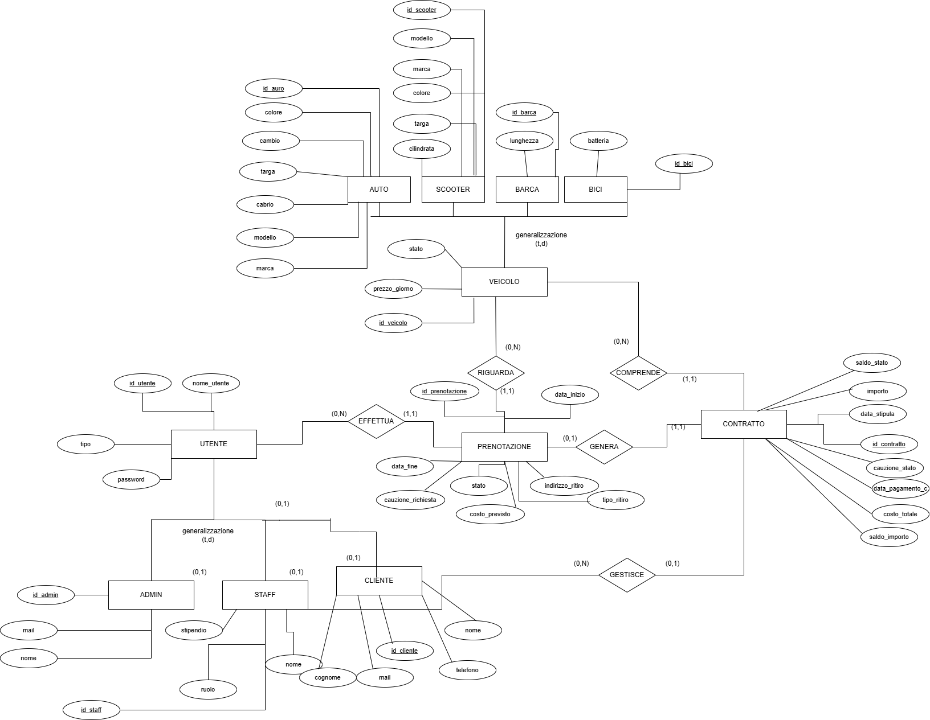
Nel modello concettuale iniziale le entità individuate risultano collegate tramite una serie di relazioni che descrivono il funzionamento del sistema di noleggio.
L'entità Utente rappresenta tutti i soggetti registrati alla piattaforma e può assumere il ruolo di Cliente, Staff oppure Admin attraverso una generalizzazione totale e disgiunta.L'entità Veicolo rappresenta invece il mezzo disponibile per il noleggio e viene specializzata nelle categorie Auto, Scooter, Barca e Bici.
L'utente può effettuare una o più prenotazioni nel corso del tempo, mentre ogni prenotazione è associata ad un solo utente.
Ogni prenotazione riguarda un singolo veicolo, ma uno stesso veicolo può essere prenotato più volte in periodi differenti.
Infine una prenotazione può generare un contratto di noleggio che formalizza l'accordo tra il cliente e l'azienda.
Questa prima versione del modello permette di rappresentare in maniera dettagliata il modello ma presenta una complessità elevata dovuta alla presenza delle specializzazioni.

2.1 Entità individuate
Nel modello iniziale sono state individuate le seguenti entità:
Utente
Rappresenta tutti i soggetti registrati nel sistema.
Attributi:
- id_utente
- nome_utente
- password
Cliente
Rappresenta gli utenti che effettuano prenotazioni.
Attributi:
- id_cliente
- nome
- cognome
- mail
- telefono
Staff
Rappresenta il personale dell’azienda.
Attributi:
- id_staff
- nome
- ruolo
- stipendio
Admin
Rappresenta gli amministratori del sistema.
Attributi:
- id_admin
- nome
- mail
Veicolo
Rappresenta il mezzo disponibile per il noleggio.
Attributi:
- id_veicolo
- stato
- prezzo_giorno
Auto
Attributi:
- id_auto
- marca
- modello
- colore
- targa
- cambio
- cabrio
Scooter
Attributi:
- id_scooter
- marca
- modello
- colore
- targa
- cilindrata
Barca
Attributi:
- id_barca
- lunghezza
Bici
Attributi:
- id_bici
- batteria
Prenotazione
Attributi:
- id_prenotazione
- data_inizio
- data_fine
- stato
- costo_previsto
- cauzione_richiesta
- tipo_ritiro
- indirizzo_ritiro
Contratto
Attributi:
- id_contratto
- data_stipula
- importo
- costo_totale
- saldo_importo
- saldo_stato
- cauzione_stato
- data_pagamento_cauzione

3. Analisi delle Generalizzazioni

3.1 Generalizzazione dell'entità Utente
Nel modello concettuale iniziale è stata introdotta una generalizzazione dell'entità Utente.
Le sottoclassi individuate sono:
- Cliente
- Staff
- Admin
La generalizzazione è classificabile come:
Totale: Ogni utente appartiene obbligatoriamente ad una delle categorie individuate.
Disgiunta: Un utente può appartenere ad una sola categoria e non ad altre contemporaneamente.
Possibili strategie di risoluzione
Strategia 1 – Tutto nelle figlie
La prima soluzione consiste nel mantenere le tre sottoclassi separate.
Vantaggi:
- elevata specializzazione;
- modello molto espressivo.
Svantaggi:
- aumento del numero di tabelle;
- maggiore complessità nelle query.
Strategia 2 – Tutto nel padre
La seconda soluzione consiste nell’accorpare tutte le informazioni nell’entità Utente.
Vantaggi:
- semplicità;
- riduzione delle JOIN.
Svantaggi:
- minore rappresentazione semantica.
Strategia adottata
Nel progetto è stata adottata una soluzione intermedia.
Le entità Cliente e Admin sono state accorpate nell’entità Utente.
L’entità Staff è stata invece mantenuta separata.
La scelta è motivata dalla presenza di attributi specifici dello Staff che rendono quindi motivata la scelta di mantenere un entità a sè:
- ruolo;
- stipendio.
Queste informazioni non appartengono agli utenti normali e richiedono quindi una rappresentazione separata, per poter ottimizzare la gestione.

3.2 Generalizzazione dell'entità Veicolo
Nel modello iniziale l’entità Veicolo è specializzata nelle sottoclassi:
- Auto
- Scooter
- Barca
- Bici
La generalizzazione è:
Totale: Ogni veicolo appartiene ad una categoria.
Disgiunta: Ogni veicolo può appartenere ad una sola categoria e non ad altre contemporaneamente.
Possibili strategie di risoluzione
Strategia 1 – Tutto nelle figlie
Creazione di una tabella per ogni categoria.
Vantaggi:
- specializzazione elevata.
Svantaggi:
- schema complesso ed articolato.
Strategia 2 – Collasso nel padre
Inserimento degli attributi specifici direttamente nell’entità Veicolo.
Vantaggi:
- semplificazione del database;
- interrogazioni più efficienti;
- gestione unificata dei veicoli.
Svantaggi:
- presenza di attributi opzionali.
Strategia adottata
Nel progetto è stata adottata la strategia del collasso delle sottoclassi nella superclasse Veicolo.
Le entità Auto, Scooter, Barca e Bici sono state eliminate e i relativi attributi sono stati incorporati direttamente nell’entità Veicolo. La distinzione tra le diverse tipologie di mezzi viene effettuata tramite l’attributo tipo, che permette di identificare la categoria di appartenenza del veicolo.
Questa scelta è stata effettuata per semplificare la struttura del database e ridurre il numero di entità presenti nel modello finale. Inoltre, numerosi attributi risultavano comuni alle diverse sottoclassi, come marca, modello, colore e targa; mantenerli in entità separate avrebbe introdotto ridondanze e una maggiore complessità nelle interrogazioni.
L’adozione di questa strategia consente quindi di ottenere un modello più compatto, semplificare la gestione delle prenotazioni e dei contratti e rendere più efficiente la successiva progettazione logica del database.

Benefici ottenuti dalla risoluzione
La risoluzione delle specializzazioni ha consentito di ottenere un modello concettuale più gestibile.
Nel caso dell’entità Utente è stato possibile ridurre il numero di entità presenti nel modello, mantenendo separate soltanto le informazioni realmente specifiche dello Staff.
Nel caso dell’entità Veicolo la fusione delle sottoclassi ha consentito di centralizzare tutte le informazioni relative ai mezzi disponibili all’interno di un’unica entità, riducendo il numero di relazioni e semplificando la progettazione logica successiva.
Questa soluzione risulta particolarmente vantaggiosa in un contesto di noleggio, poiché tutte le operazioni principali del sistema fanno riferimento al concetto generico di veicolo indipendentemente dalla sua categoria.

4. Modello E/R Finale
Dopo la risoluzione delle generalizzazioni si ottiene il modello concettuale definitivo e semplificato.
Figura 2 – Modello E/R finale
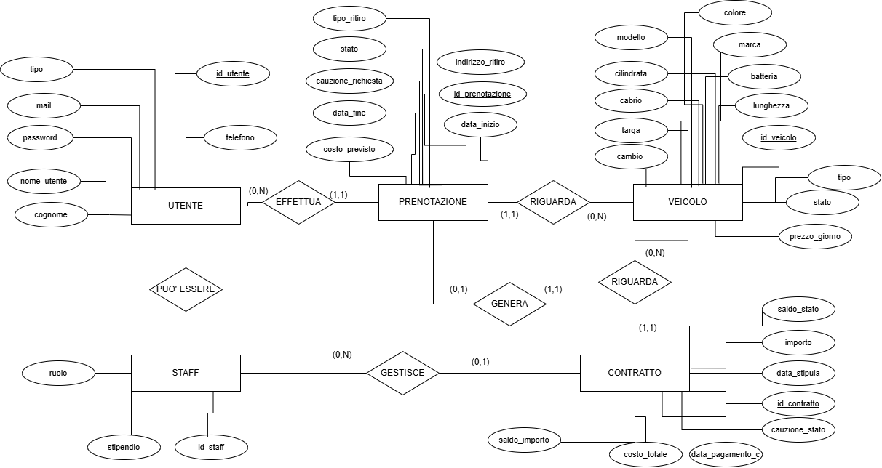
Il modello finale rappresenta la struttura definitiva utilizzata per la realizzazione del database.
Rispetto alla versione iniziale risultano eliminate le specializzazioni relative ai veicoli e vengono mantenute soltanto le entità realmente necessarie alla gestione del servizio.
Il modello finale è costituito da cinque entità principali:
- Utente
- Staff
- Veicolo
- Prenotazione
- Contratto
Queste entità consentono di rappresentare tutte le informazioni fondamentali del sistema mantenendo un elevato livello di semplicità e garantendo al tempo stesso la corretta rappresentazione dei dati.
Nel modello finale le entità risultano collegate attraverso quattro relazioni principali:
- Effettua:che collega l'entità Utente all'entità Prenotazione;
- Riguarda:che collega l'entità Prenotazione all'entità Veicolo;
- Genera:che collega l'entità Prenotazione all'entità Contratto;
- Gestisce:che collega l'entità Staff all'entità Contratto.
La relazione Effettua permette di rappresentare le prenotazioni effettuate dagli utenti registrati. Un utente può effettuare più prenotazioni nel corso del tempo, mentre ogni prenotazione è associata ad un solo utente.
La relazione Riguarda associa ogni prenotazione ad uno specifico veicolo. Un veicolo può comparire in più prenotazioni, purché riferite a periodi temporali differenti.
La relazione Genera descrive il processo mediante il quale una prenotazione può trasformarsi in un contratto di noleggio. Ogni contratto deriva da una sola prenotazione, mentre una prenotazione può generare al massimo un contratto.
Infine, la relazione Gestisce consente di associare i contratti al personale incaricato della loro gestione, permettendo di tracciare l'attività svolta dai membri dello staff.

5. Progettazione Logica
La progettazione logica è stata ottenuta traducendo il modello E/R finale nel modello relazionale.
A seguito della risoluzione delle generalizzazioni, il database risulta costituito da cinque entità principali: Utente, Staff, Veicolo, Prenotazione e Contratto.
Le relazioni individuate nel modello concettuale sono state trasformate in collegamenti logici tra le tabelle mediante l'utilizzo di chiavi primarie e chiavi esterne, garantendo l'integrità referenziale dei dati.

UTENTE:
Utente(id_utente, nome_utente UNIQUE, password, mail UNIQUE, cognome, telefono, tipo)
L'entità Utente rappresenta tutti gli utenti registrati alla piattaforma e contiene le informazioni necessarie all'autenticazione e all'identificazione dell'utilizzatore.
Attributi:
- id_utente: identificativo univoco dell'utente;
- nome_utente: username utilizzato per l'accesso al sistema;
- password: credenziale di autenticazione;
- mail: indirizzo email dell'utente;
- cognome: cognome dell'utente;
- telefono: recapito telefonico;
- tipo: identifica la categoria dell'utente.
Vincoli:
- id_utente chiave primaria;
- nome_utente univoco;
- mail univoca;
- password obbligatoria.

STAFF:
Staff(id_staff, ruolo, stipendio)
L'entità Staff rappresenta il personale dell'azienda incaricato della gestione operativa del servizio di noleggio.
Attributi:
- id_staff: identificativo univoco del membro dello staff;
- ruolo: mansione svolta all'interno dell'azienda;
- stipendio: compenso associato al dipendente.
Vincoli:
- id_staff chiave primaria;
- stipendio maggiore di zero.

VEICOLO:
Veicolo(id_veicolo, marca, modello, colore, targa, cambio, cabrio, cilindrata, batteria, lunghezza, tipo, stato, prezzo_giorno)
L'entità Veicolo raccoglie tutte le informazioni relative ai mezzi disponibili per il noleggio.
L'utilizzo dell'attributo tipo consente di distinguere le diverse categorie di veicoli senza ricorrere a ulteriori entità specializzate.
Attributi:
- id_veicolo: identificativo univoco del veicolo;
- marca: marca del veicolo;
- modello: modello del veicolo;
- colore: colore del veicolo;
- targa: identificativo amministrativo del mezzo;
- cambio: tipologia di cambio;
- cabrio: indica la presenza della configurazione cabrio;
- cilindrata: cilindrata del motore;
- batteria: capacità della batteria;
- lunghezza: lunghezza del mezzo;
- tipo: categoria del veicolo;
- stato: disponibilità del mezzo;
- prezzo_giorno: costo giornaliero del noleggio.
Vincoli:
- id_veicolo chiave primaria;
- targa univoca;
- prezzo_giorno maggiore di zero.

PRENOTAZIONE:
Prenotazione(id_prenotazione, data_inizio, data_fine, stato, costo_previsto, cauzione_richiesta, tipo_ritiro, indirizzo_ritiro)
L'entità Prenotazione rappresenta la richiesta di noleggio effettuata da un utente.
Attributi:
- id_prenotazione: identificativo della prenotazione;
- data_inizio: data di inizio del noleggio;
- data_fine: data di termine del noleggio;
- stato: stato corrente della prenotazione;
- costo_previsto: costo stimato del servizio;
- cauzione_richiesta: importo della cauzione;
- tipo_ritiro: modalità di ritiro del veicolo;
- indirizzo_ritiro: luogo di ritiro del veicolo.
Vincoli:
- id_prenotazione chiave primaria;
- data_fine successiva alla data_inizio.

CONTRATTO:
Contratto(id_contratto, data_stipula, importo, costo_totale, saldo_importo, saldo_stato, cauzione_stato, data_pagamento_cauzione)
L'entità Contratto rappresenta la formalizzazione definitiva della prenotazione.
Attraverso questa entità vengono registrate tutte le informazioni economiche associate al noleggio.
Attributi:
- id_contratto: identificativo del contratto;
- data_stipula: data di stipula;
- importo: importo iniziale versato;
- costo_totale: costo complessivo del noleggio;
- saldo_importo: importo residuo da versare;
- saldo_stato: stato del saldo;
- cauzione_stato: stato della cauzione;
- data_pagamento_cauzione: data di pagamento della cauzione.
Vincoli:
- id_contratto chiave primaria;
- un contratto non può avere lo stesso orario e la stessa targa in una sola giornata;
- la persona che stipula il contratto deve essere almeno maggiorenne.

6. Vincoli Interrelazionali
- Un utente può effettuare più prenotazioni.
- Ogni prenotazione appartiene ad un solo utente.
- Una prenotazione riguarda un solo veicolo.
- Un veicolo può essere associato a più prenotazioni.
- Una prenotazione può generare al massimo un contratto.
- Ogni contratto deriva da una sola prenotazione.
- Un membro dello staff può gestire più contratti.
- Ogni contratto può essere gestito da un solo membro dello staff.
- Un contratto deve riferirsi ad un veicolo esistente.

7. Implementazione del Sistema Informativo
L'applicazione è stata sviluppata utilizzando il framework Django, sfruttando il pattern Model-View-Template per separare la gestione dei dati, la logica applicativa e la presentazione delle informazioni.
L'interfaccia web è stata progettata con l'obiettivo di offrire un'esperienza semplice e intuitiva sia agli utenti che desiderano effettuare un noleggio, sia al personale incaricato della gestione del servizio.
Le principali funzionalità implementate comprendono:
- autenticazione degli utenti;
- visualizzazione dei veicoli disponibili;
- gestione delle prenotazioni;
- gestione dei contratti;
- gestione del personale;
- monitoraggio dello stato del servizio.

Pagina di Login
Figura 3 – Pagina di Login
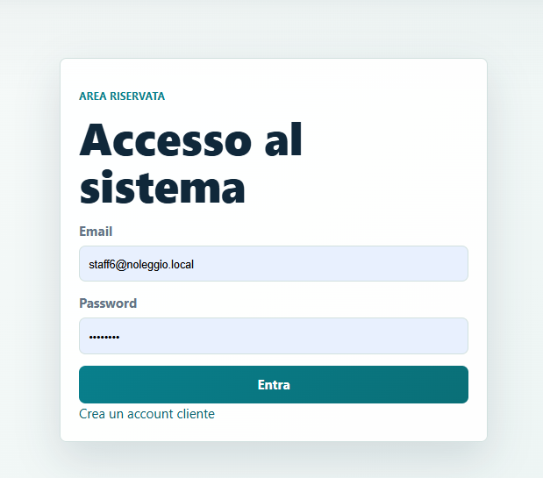
La schermata di login rappresenta il punto di accesso principale alla piattaforma. Gli utenti possono autenticarsi inserendo le proprie credenziali oppure procedere alla registrazione di un nuovo account.
L'interfaccia è stata progettata per risultare semplice e intuitiva, riducendo al minimo le operazioni necessarie per accedere alle funzionalità del sistema.

Catalogo Veicoli
Figura 4 – Catalogo Veicoli
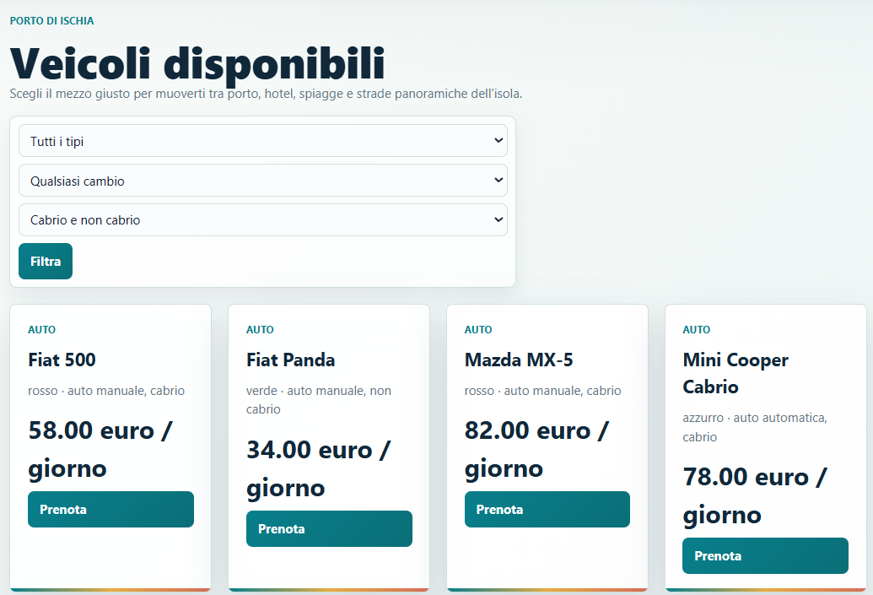
La pagina dedicata ai veicoli consente agli utenti di consultare il catalogo completo dei mezzi disponibili per il noleggio.Ogni scheda mostra le informazioni principali del veicolo, tra cui marca, modello, prezzo giornaliero e caratteristiche tecniche.
Sono inoltre disponibili filtri che permettono di restringere la ricerca in base alle esigenze dell'utente, migliorando l'esperienza di navigazione.

Dashboard Amministrativa
Figura 5 – Dashboard Amministrativa
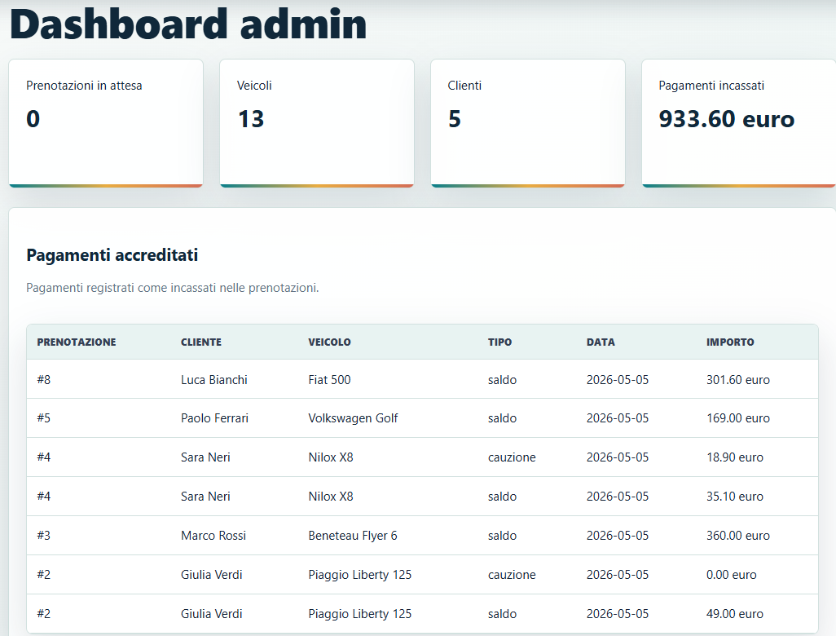
La dashboard amministrativa fornisce una panoramica generale sull'andamento del servizio. Attraverso questa schermata è possibile monitorare il numero totale di veicoli presenti nel sistema, i clienti registrati, le prenotazioni effettuate e i pagamenti associati ai noleggi. Tali informazioni consentono una rapida valutazione dello stato operativo della piattaforma.

Gestione Veicoli
Figura 6 – Gestione Veicoli
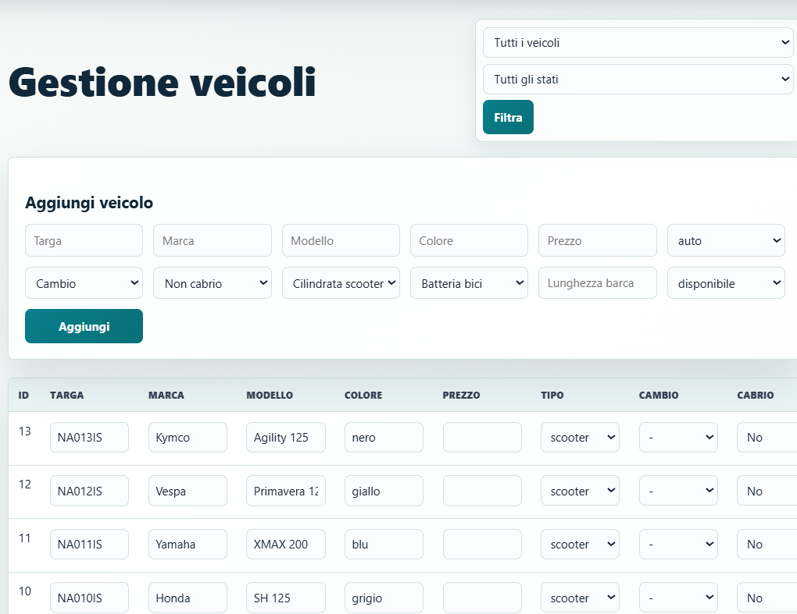
Questa sezione consente al personale autorizzato di inserire nuovi mezzi all'interno del sistema e di aggiornare quelli esistenti.
L'interfaccia riflette direttamente la struttura dell'entità Veicolo presente nel modello logico e consente di gestire tutte le informazioni necessarie alla corretta amministrazione del parco mezzi.

Gestione Contratti
Figura 7 – Gestione Contratti
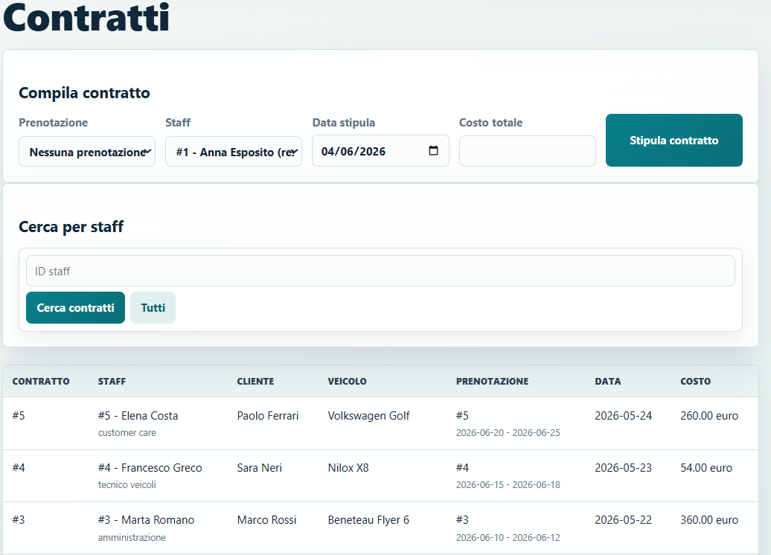
La schermata dedicata ai contratti permette di formalizzare le prenotazioni effettuate dagli utenti.
Per ogni contratto vengono registrate le informazioni economiche, la data di stipula e i dettagli relativi al pagamento e alla cauzione.
La presenza di questa funzionalità consente di mantenere uno storico completo delle operazioni effettuate.

8. Sicurezza del Sistema
Per garantire la sicurezza dell'applicazione sono stati adottati diversi meccanismi.
Autenticazione
Gli utenti accedono mediante username e password.
Gestione Sessioni
Le sessioni consentono di mantenere lo stato di autenticazione.
Integrità dei Dati
I vincoli definiti nel modello logico garantiscono la coerenza delle informazioni memorizzate.

8.1 Attacchi comuni e contromisure
Oltre ai meccanismi di sicurezza implementati, è importante considerare le principali tipologie di attacchi informatici che possono compromettere la sicurezza del sistema. Di seguito sono descritti due attacchi comuni (forza bruta e iniezione SQL) e le contromisure da adottare.

Attacco di forza bruta
Un attacco di forza bruta consiste nel tentare di indovinare credenziali o chiavi di accesso tramite una grande quantità di combinazioni possibili fino a trovare quella corretta. Gli aggressori possono utilizzare software automatici per provare una vasta gamma di nomi utente e password fino a ottenere l’accesso. Questo metodo rimane popolare perché sfrutta password deboli o riutilizzate.
Per proteggersi dagli attacchi di forza bruta è fondamentale adottare pratiche di password efficaci: utilizzare password lunghe (oltre 10 caratteri), con lettere maiuscole e minuscole, numeri e simboli; evitare parole comuni e riutilizzo delle password; e impiegare un password manager per generare e conservare credenziali uniche. Gli amministratori devono inoltre limitare i tentativi di accesso, implementare l’autenticazione multi‑fattore e applicare algoritmi di hashing e salting delle password per renderle più difficili da violare.

Iniezione SQL (SQL injection)
L’iniezione SQL è un attacco in cui un utente malintenzionato inserisce codice SQL arbitrario nei campi di input di un’applicazione per manipolare le query al database. In questo modo è possibile bypassare l’autenticazione, estrarre o modificare dati e compromettere completamente il sistema. Un esempio classico è fornire un input come "' OR 1=1" in un campo di login per far risultare sempre vera la condizione di autenticazione.
Per prevenire l’iniezione SQL gli sviluppatori devono validare e sanificare tutti gli input, utilizzando filtri che accettano solo i caratteri consentiti e respingono quelli pericolosi. L’uso di query parametrizzate o ORM (come Django) aiuta a generare istruzioni SQL sicure, evitando l’inserimento diretto di parametri nelle query. È inoltre importante limitare i privilegi dell’utente del database e monitorare regolarmente il codice per individuare vulnerabilità.
I vincoli definiti nel modello logico garantiscono la coerenza delle informazioni memorizzate.

9. Conclusioni
Il progetto ha consentito di applicare tutte le principali fasi della progettazione di basi di dati studiate durante il corso.
Partendo dall’analisi dei requisiti è stato possibile costruire un modello concettuale completo, individuare le generalizzazioni presenti e scegliere le strategie di risoluzione più adeguate.
La successiva traduzione nel modello logico ha permesso di ottenere una struttura relazionale coerente, facilmente estendibile e adatta alla gestione di un moderno servizio di noleggio veicoli.

